SAP Concur リリース ノート
事前申請
年 / 月 | 対象
2018 年 6 月 16 日  英語版の投稿:  6 月 15 日 金曜日 10:00 PM 太平洋時間 | Concur をお使いのお客様 最終版

コンテンツ
サマリー 1
重要 1
リリース ノート 2
事前申請 2
代理を割り当てる際に「変更ログ」にログを記録 2
オンライン ヘルプに「処理者プライバシー保護方針」のリンクを追加 4
** お知らせ ** 新しいクッキー同意プロセス 4
** お知らせ ** TrustArc.com に対するホワイトリスト 11
SAP Concur のプラットフォーム 12
コールアウト サーバー要件の更新 12
今後の変更予定 14
** 変更予定 ** 事前申請の API v4.0 14
** 変更予定 ** カスタマイズされた Concur Open 16
** 変更予定 ** 2018 年 9 月 1 日にプレーン テキスト FTP のサポートが終了 28
お客様へのお知らせ 30
ブラウザの認証および推奨環境 30
月次情報 - ブラウザの認証および推奨環境 30
リリース ノートおよびその他の技術文書 31
オンライン ヘルプ - 管理者 31
Concur サポート ポータル - 指定されたユーザー 32
ケース 33
ステータスを確認する手順 33
解決したケース 34

法的免責事項
この提示物の内容は、SAP SE または SAP の関連会社の機密の専有情報であり、SAP SE またはそれぞれの SAP の関連会社の許可なく開示することはできません。この提示物は、SAP SE またはその関連会社とのライセンス契約またはその他何らかのサービス契約やサブスクリプション契約に拘束されることはありません。SAP SE およびその関連会社は、このドキュメントまたは関連の提示物に記載される業務を遂行する、またはそこに記述される機能を開発もしくはリリースする義務を負いません。このドキュメント、または関連の提示物、および SAP SE または SAP の関連会社の戦略並びに将来の開発物、製品、またはプラットフォームの方向性並びに機能はすべて、変更となる可能性があり、SAP SE およびその関連会社により随時、理由の如何を問わずに予告なしで変更される場合があります。このドキュメントに記載する情報は、何らかの具体物、コード、または機能を提供するという確約、約束、または法的義務には当たりません。このドキュメントは、商業性、特定目的への適合性、または非侵害性の黙示的保証を含めて、明示または黙示を問わず、いかなる種類の保証をも伴うものではありません。このドキュメントは情報提供のみを目的としており、契約に取り入れられることはありません。SAP SE およびその関連会社は、SAP SE または SAP の関連会社の意図的な不当行為または重大な過失に起因する損害を除き、このドキュメントの誤記または脱落について一切の責任を負わないものとします。
将来の見通しに関する記述はすべて、さまざまなリスクや不確定要素を伴うものであり、実際の結果は、予測とは大きく異なるものとなる可能性があります。読者は、これらの将来の見通しに関する記述に過剰に依存しないよう注意が求められ、購入の決定を行う際にはこれらに依拠するべきではありません。

サマリー

重要
本サービスは事前申請、 Concur Request、あるいは単に申請や Request として知られているもので、以前は出張申請と呼ばれていましたが、その広範囲な機能に合わせるため名前を変更しました。（日本では 2012 年 11 月に変更しました。）
このサービスは、以前経費精算で提供されていた旧購買申請機能とは異なります。

リリース ノート

事前申請

代理を割り当てる際に「変更ログ」にログを記録

概要
ユーザーが代理を追加する際に監査証跡が残されるようになります。代理を追加するステップは変わりません。この変更はユーザー インターフェース、フラット ファイル、または Excel インポートで追加された代理を含みます。また、この変更は代理の追加のみが対象で、削除には影響しません。

業務目的とユーザーへの利点
この変更により監査機能が強化されます。

管理者への表示
[変更ログ] ページに、新しいリスト項目 [従業員代理] が表示されます。
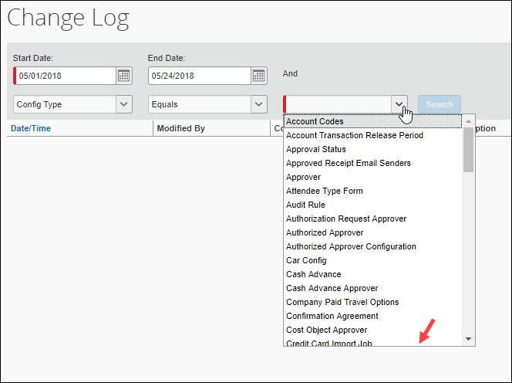

設定およびアクティブ化
この変更は自動的に有効になります。その他の設定やアクティブ化は必要ありません。

オンライン ヘルプに「処理者プライバシー保護方針」のリンクを追加

概要
[処理者プライバシー保護方針] リンクが SAP Concur のフッターに表示されるようになります。
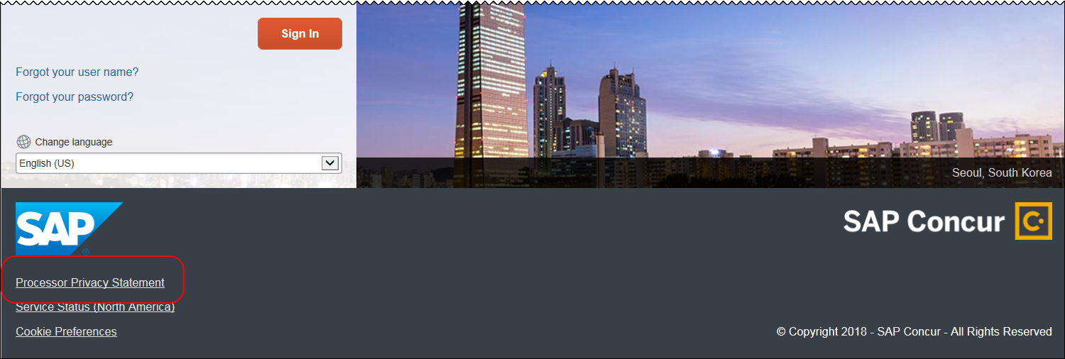
ただし、SAP Concur のすべてのページでフッターが表示されるわけではありません。この場合、以下の操作を行うことができます。
- ホーム ページに戻り、[処理者プライバシー保護方針] リンクをクリックする
– または –
- 6 月のリリースで、オンライン ヘルプにある [処理者プライバシー保護方針] リンクをクリックする

設定およびアクティブ化
この機能は自動的に有効になります。その他の設定やアクティブ化は必要ありません。

** お知らせ ** 新しいクッキー同意プロセス

概要
ヨーロッパでは、クッキーに対する非常に特殊なユーザー同意要件があります。クッキーをユーザーのコンピュータに保存する場合、同意の種類が 2 つあります。以降のページで説明しているとおり、どちらのオプションを使用するかは国ごとに決まっています。オプションは以下のとおりです。
- アクティブな同意: ユーザーが積極的にクッキーの使用を許可します。この場合、SAP Concur はユーザーのコンピュータにクッキーを保存する前にユーザーの同意を得ることが必要になります。
- パッシブな同意: ユーザーはクッキーを拒否しません。
どちらのオプションを使用するかは各国で決定します。

重要
本リリースでは、クッキーの同意および修正について説明します。次の点にご注意ください。
- プライバシーおよびデータ ガバナンスの世界的なプロバイダである TrustArc が SAP Concur のクッキー設定の各選択を管理します。いくつかの同意オプションについて、以降のページで説明します。
- TrustArc がすべての同意テキストを提供し、同意テキストのすべての翻訳を管理します。SAP Concur もお客様もテキストや翻訳には一切関与できません。
- 同意規定は国ごとに異なります。TrustArc がそれぞれの国の規定に基づき、各ユーザーに適した同意オプションを決定します。SAP Concur はこの決定に影響を及ぼすことは一切できず、また SAP Concur が国とその同意規定のリストを保持することもありません。
- どの国も随時アクティブなユーザー同意を要求する決定をする可能性があります。このため、該当する国が頻繁に変わる可能性があり、このリリース ノートでは個々の国のリストは示しません。
- SAP Concur は、ユーザーの場所（国）を特定し、ユーザー同意がアクティブまたはパッシブかを決定するために、ユーザーの IP アドレスに基づいたジオロケーション（地理位置情報）を使用します。ユーザーが VPN を使用している場合、ジオロケーションは VPN に関連付けられている国でユーザーの国を特定することがありますのでご注意ください。
- 規定に従い、ここで説明する同意および修正処理は、個々の SAP Concur ユーザーが行う必要があります。会社がユーザーの代わりに選択するオプションはありません。
- ユーザーが積極的にクッキーを承認してしまうと、すべてのクッキーを一度削除して最初からやり直す以外でクッキー オプションを修正してクッキーの承認を停止することはできません。

業務目的とユーザーへの利点
この変更により、SAP Concur はグローバルなプライバシー要件に準拠します。

ユーザーへの表示
前述のとおり、クッキーの取扱は国ごとに決定します。たとえば、現在、ドイツ、フランス、およびオランダではアクティブな同意が必要です。これらの国では、ユーザーの同意なく、いずれのタイプのクッキーでも SAP Concur が保存することはできません。実際、クッキーの承認を求めるオプションが最初に提示されることがなければ、ユーザーが SAP Concur にアクセスすることさえできません。

アクティブな同意が必要な場合
アクティブな同意が必要な場合、SAP Concur ページにアクセスする前に、[このサイトのクッキーについて] ウィンドウが表示されます。
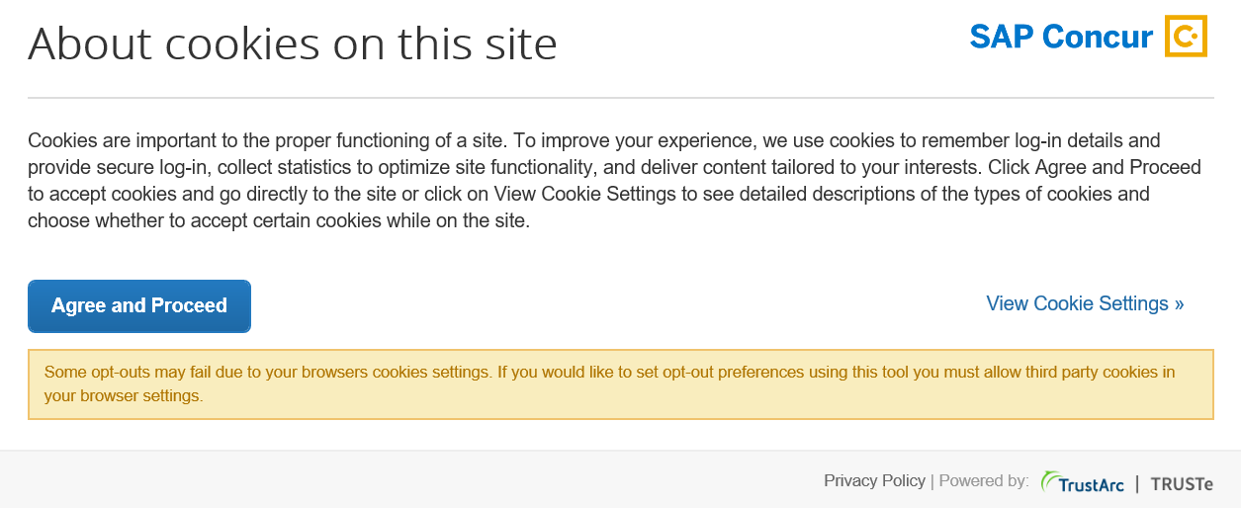
ユーザーは次の操作を行うことができます。
- 同意テキストを読み、[同意して続行する] をクリックします。SAP Concur に移動します。
- または -
- [クッキーの設定を表示] をクリックして、その他のオプションを表示します。
このページを回避することはできません。クッキーを承認しないように選択した場合は、SAP Concur にアクセスできません。
[クッキーの設定を表示] をクリックすると、以下のページが表示されます。
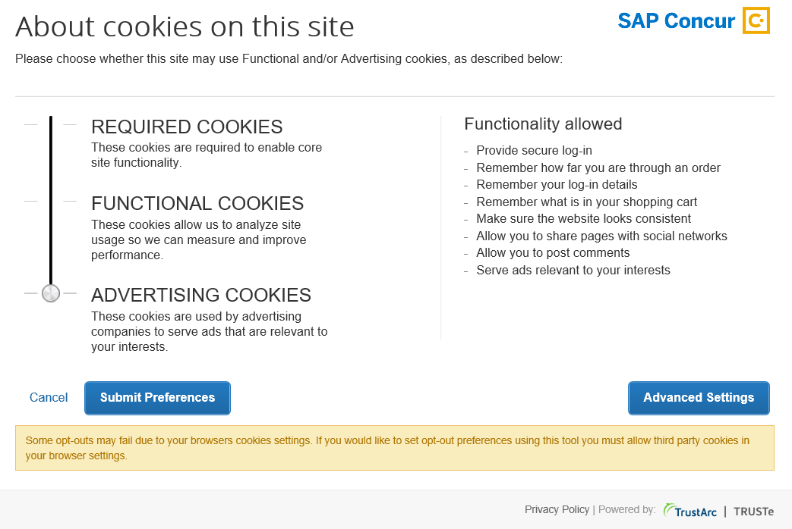
このページでは、左側のバーをスライドさせて、以下のようにクッキーを承認できます。
- 必須クッキー: SAP Concur サービスを使用するために必要なもの。
- 必須クッキーおよび機能的なクッキー: 必須のクッキーに加えて、パフォーマンスや使用状況の分析に使用されるもの。
- 必須クッキー、機能的なクッキー、および広告用クッキー: 必須のクッキーに加えて、機能的なクッキー、さらに広告に使用されるクッキー。
ユーザーは次の操作を行うことができます。
- [キャンセル] をクリックして、前のページに戻ります。
- または -
- バーをスライドして選択を行った後、[プリファレンスの送信] をクリックします。
- または -
- [詳細設定] をクリックします。
[詳細設定] をクリックすると、既存のクッキーが読取専用で表示されます。
ユーザーが同意すると、要件が満たされたことになり、同意メッセージはそれ以降表示されません。

パッシブな同意
国によっては、ユーザーが SAP Concur にアクセスすると、以下のようなバナーが SAP Concur ページ上部に表示されることがあります。
ユーザーが積極的に同意するかしないかに関係なく、暗に同意したものとみなされます。ユーザーは SAP Concur で操作を続けることができ、バナーがユーザーの作業を妨害することはありません。ただし、[クッキーに同意する] をクリックするまで、バナーは表示されます。
[詳細情報] をクリックすると、クッキー オプションが表示されます（上記の説明を参照）。
ユーザーが同意すると、要件が満たされたことになり、バナーはそれ以降表示されません。

変更
SAP Concur のフッターに [クッキー設定] リンクが表示されます。
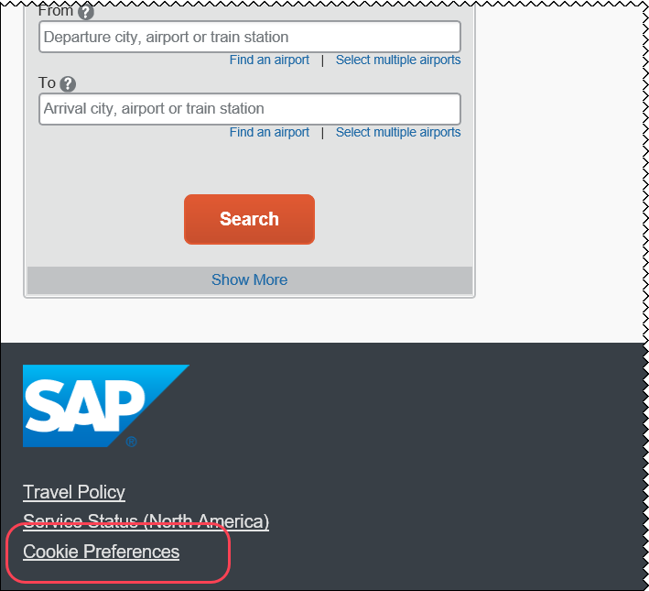
このリンクで、既存のクッキーの設定を表示できます。クッキー設定を修正するには、ユーザーが既存のクッキーをすべて一度消去してから、新しい設定を選択する必要があります。
- 重要: SAP Concur のすべてのページでフッターが表示されるわけではありません。その場合は、ホーム ページに戻り、そこで [クッキー設定] リンクをクリックできます。

設定およびアクティブ化
この機能は自動的に有効になります。その他の設定やアクティブ化は必要ありません。

** お知らせ ** TrustArc.com に対するホワイトリスト

概要
5 月のリリース ノートに、「SAP Concur のフッターの新しいクッキー設定リンク」という名前の項目が含まれていました。ヨーロッパ固有の同意規定により、5 月 12 日のリリースで紹介したクッキー関連の処理変更についての説明です。
SAP Concur はこの規定に適切に対処するため、プライバシーおよびデータ ガバナンスの世界的なプロバイダである TrustArc の支援を受けました。組織の IT 部門（または類似の部門）が TrustArc をホワイトリストに追加し、TrustArc が処理を適切に監視および管理できるようになっているか確認してください。
TrustArc は IP アドレスではなく、ドメインでホワイトリスト化されている必要があります。IP アドレスは可変であるためです。以下のドメインをホワイトリスト化してください。
- trustarc.com
- prefmgr-cookie.truste-svc.net
- 重要: TrustArc がホワイトリスト化されていない場合、クッキーを受け入れるためのユーザー許可を取得する必須ページを表示できません。これは、ユーザーのジオロケーションがフランス、ドイツ、またはオランダの場合、ユーザーが concursolutions.com にアクセスできない可能性があります。

業務目的とユーザーへの利点
ホワイトリスト化することで、SAP Concur に代わって同意規定を管理するために適切なアクセス権を TrustArc が持つことができます。

設定およびアクティブ化
組織に対して TrustArc がホワイトリスト化されているか確認する以外は、設定手順は特にありません。

SAP Concur のプラットフォーム

コールアウト サーバー要件の更新

概要
SAP Concur は SAP Concur プラットフォーム コールアウトをサポートするサーバーをアップグレード予定です。このメンテナンスは運用プロキシの移行（北米データセンターのみ）および PWS サーバーの仮想マシン (VM) への移行（EMEA および北米データセンターのみ）が含まれます。この PWS サーバーの仮想マシン (VM) への移行は、2018 年 5 月 2 日に完了しました。運用プロキシの移行は 2018 年 5 月 9 日に開始済で、今後のリリースで完了予定です。
これらのサーバーでは、以下の機能をサポートします。
- Fetch Attendee Data コールアウト
- Fetch List Item コールアウト
- Event Notification コールアウト
- Launch External URL コールアウト
- Concur Salesforce Connector
SAP Concur コールアウト（Fetch List、Fetch Attendee、Launch External URL、および Event Notification）および Salesforce Connector をお使いのお客様については、機能の中断はありません。
なお、このメンテナンスは、お客様のコールアウトの URL に対し、SAP Concur が以下の要件を備えていることを意味します。
- エンドポイントは SSL/TLS によって保護されます。
- エンドポイントは TLS 1.0 以上を使用します（TLS 1.2 を推奨）。
- エンドポイントではキー サイズが 1024 ビット未満の Diffie-Hellman 暗号スイートを使用する必要があります。
- SSL および標準規格の世界が絶え間なく進化しているため、許容される暗号スイートの特定のリストは公表せず、一般的には現在業界でサポートされているリストを利用することをお勧めします。
- エンドポイントは、有効なルートまでのチェーンを検証できる SSL 証明書を取得する必要があります。追加の証明書をインストールすることなくチェーンを検証できない場合、SAP Concur からの呼び出しは失敗します。
- 北米データセンターからの Concur コールアウト トラフィック（一般的ではない）に対するアクセスをホワイトリストするお客様は、アクセス管理リスト (ACL) を IP 12.129.29.86 に更新する必要がある場合があります。
- 重要: コールアウトの URL が上記の要件を満たしていない場合、2018 年 5 月 9 日以降、SAP Concur からのコールはできなくなる場合があります。

業務目的とユーザーへの利点
このメンテナンスにより、現行のハードウェアでの保証範囲外の問題が軽減されます。

設定およびアクティブ化
これらの変更は SAP Concur により自動で行われます。SAP Concur プラットフォーム コールアウトをお使いのお客様は、コールアウトを担当するそれぞれの IT グループと検討して、この変更に備え準備をしてください。

今後の変更予定
このセクションの項目は、今後のリリースを予定しています。記載された新機能および機能変更の実装を延期（あるいは完全に削除）する権利は SAP Concur が所有するものとします。

** 変更予定 ** 事前申請の API v4.0

概要
事前申請の API v4.0 がまもなくリリースされます。2018 年 7 月に v4.0 をリリースする予定です。
v4.0 では、新規の事前申請のエンドポイントを公開することで、お客様やパートナーは事前申請と連携して以下の操作をできるようになります。
- 既存の事前申請についての詳細情報を入手する
- 既存の申請を参照、作成、削除、または更新する
- 承認フローにおいて使用可能ないずれかのアクション（送信、承認、撤回、キャンセル、閉じる、または再オープン）により、既存の事前申請を処理する
- 申請の想定経費のリストを入手する
- 申請の想定経費を参照、作成、削除、または更新する
- 旅行会社のオフィスから情報を入手する
- 事前申請の API v4.0 がリリースされ次第、v4.0 に関する追加情報を「Developer Platform Release Notes」に提供する予定です。
https://developer.concur.com/tools-support/release-notes/index.html

背景
SAP はエンドツーエンドの統合を容易にするために、API および各種ツールに多大な投資を続けています。
SAP Concur では、オープン エコシステムによって視野が拡大するものと強く信じています。オープン エコシステムは内部システム、支出、およびパートナーのデータを動的に接続することで、強力な洞察がもたらされ、ビジネスをさらに向上させることができます。
「概要」セクションにリストされている機能を検討して、以下のように API によって既存の処理がいかに容易になるか考えてください。
- 人事システムで承認されたオフサイト トレーニングに対して出張申請を自動的に作成する
- 承認待ちの事前申請を社内ポータルの「マネージャー」ウィジェットに表示する
また、今後のリリースでは、さらに API 機能を追加していく予定です。

アクセス許可
事前申請の API v4.0 では、既存のユーザーレベルのアクセス許可に加えて、会社レベルのアクセス許可に対しても事前申請を管理します。これにより、お客様やパートナーは単一のトークンやアクセス許可を使用して、社内の全ユーザーに代わって事前申請と連携できます。

業務目的とユーザーへの利点
この改善により、Concur のプラットフォームを事前申請で使用する開発者にとってオプションが増えます。

設定およびアクティブ化
製品によっては、使用できない API もあります。
社内の Web サービス担当またはサードパーティーの開発担当にこの変更について連絡してください。
追加情報については、Concurサポート ポータルをご参照ください: https://developer.concur.com

** 変更予定 ** カスタマイズされた Concur Open

概要
Concur Open は SAP Concur のリアルタイム サービス ステータス ダッシュボードで、特定の SAP Concur サービスおよびすべてのデータ センターに対するサービス停止や事故が表示されます。Concur Open には、現在のサービス ステータスのほか、過去 20 日間の事故履歴が表示されます。
今後のリリースで、Concur Open に新しい機能が追加される予定です。ユーザーは引き続き Concur Open にアクセスし、利用可能なサービスを確認できます。さらに、SAP Concur ユーザーは Concur Open にログインして、以下の操作が可能になります。
- 各サービスおよび自社に固有のデータ センターに対するサービス ステータスの確認
- 自社に固有の各サービスに影響する事故についての更新に関する購読オプションへのアクセス
- 過去 2 年間のサービス履歴の確認（詳細な根本原因分析情報、および各事故に対して SAP Concur が取ったアクションなど）

業務目的とユーザーへの利点
お客様は、SAP Concur のサービスの停止、ステータス、および有用性の監視に Concur Open を使用できます。この機能を追加することで、お客様にサービス ステータスおよび有用性についての個別の表示を提供します。SAP Concur の目標は、事故や停止状況について、より正確で透明性のある表示を提供することにあります。

ユーザーへの表示 - Concur Open へのアクセス
Concur Open にアクセスするには、次の 2 つの方法があります。
- https://open.concur.com を使用してパブリック サイトに直接接続する
– または –
- SAP Concur にサインインして、SAP Concur 画面の左下隅にある [サービス ステータス] をクリックする
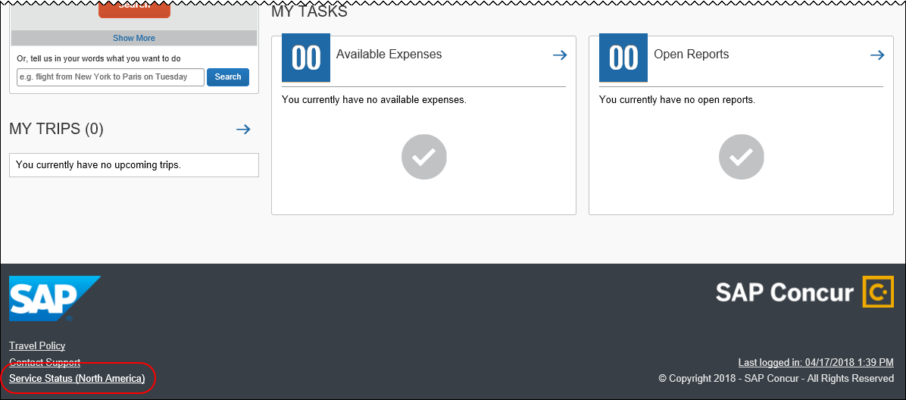
Concur Open が表示されます。

ユーザーへの表示 - 現在の表示
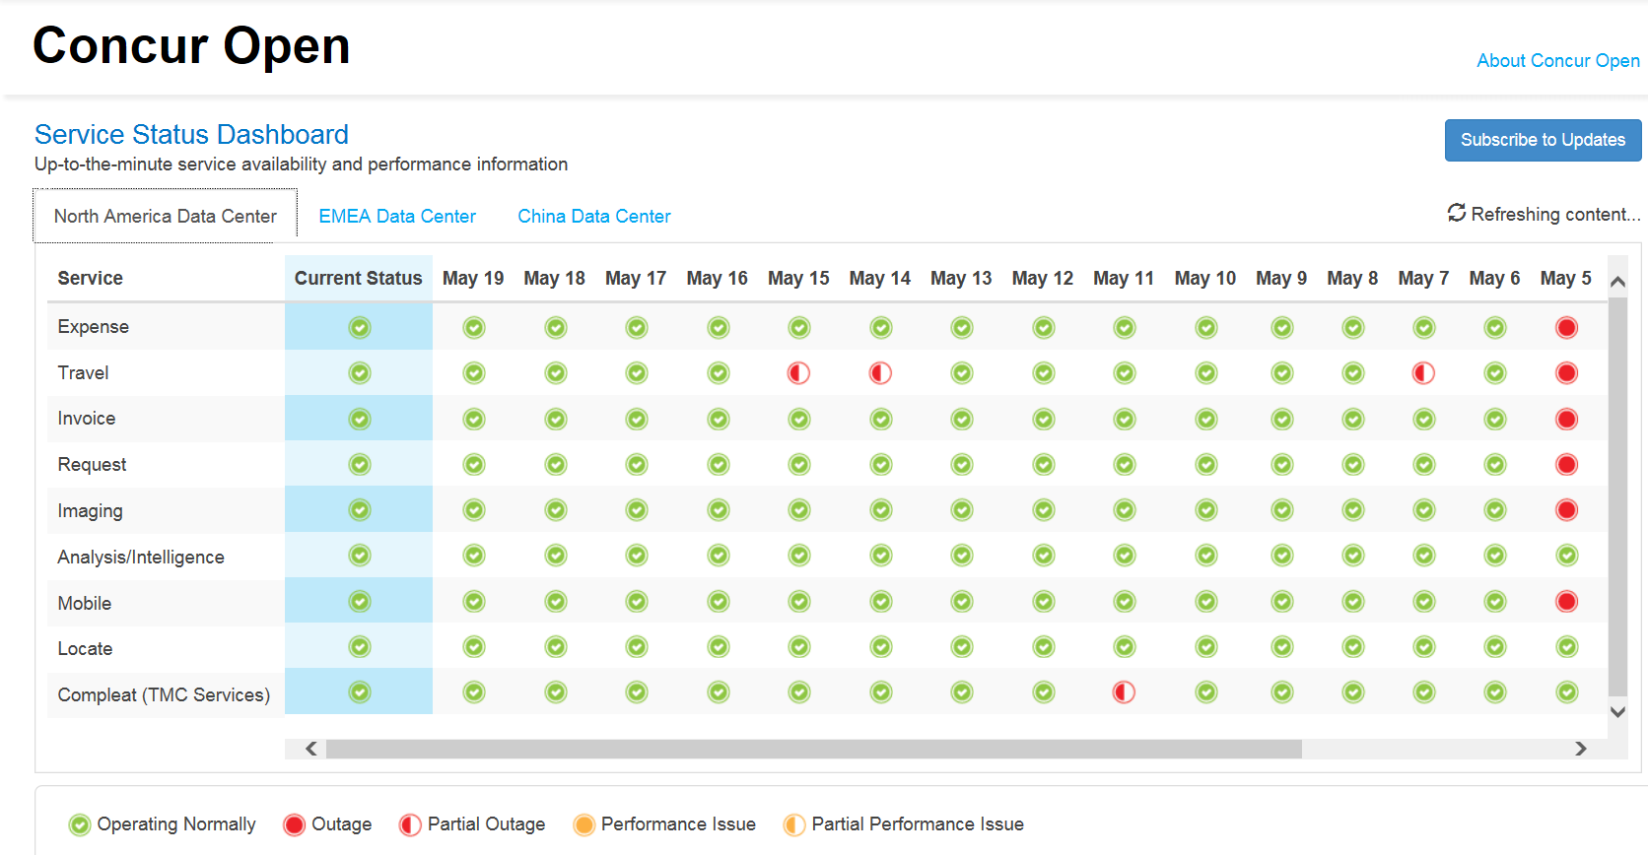
データ センター タブ、サービス アクティビティ（20 日前まで）、凡例（ページ下部）、および [更新情報を購読] ボタン（右上隅）が表示されます。[更新情報を購読] をクリックすると、サービスおよび事故について変更があった際の通知を求めることができます。

ユーザーへの表示 – 新しい表示および処理
これまでと同じようにパブリック サイト (open.concur.com) から直接、または一度 SAP Concur にサインインして、Concur Open にアクセスできるようになります。
アクセス方法に関係なく、従来のページと類似した初期ページが表示されます。
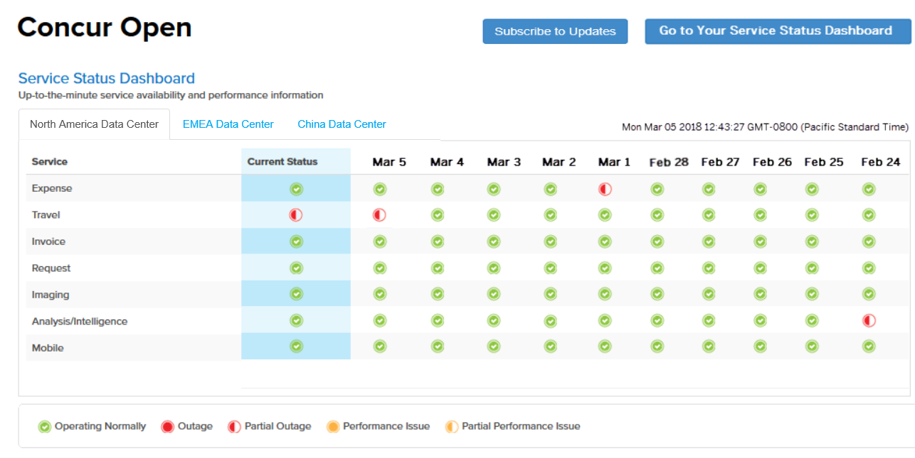
以前のように、ユーザーはすべてのデータ センターおよびサービスの確認、および [更新情報を購読] ボタンが使用できます。実際に、誰でもパブリック バージョン (open.concur.com) にアクセスでき、通知の購読を申し込むことができる点に変更はありません。
お客様でない場合でも通知の購読申し込みができる機能については、今後削除される予定です。
カスタマイズされた Concur Open のリリースにともなう主な変更点は、メイン ページに [サービス ステータス ダッシュボードに移動する] ボタンも表示されることです。Concur Open へのアクセスを、パブリック サイト (open.concur.com) から行うか、SAP Concur にサインイン後に行うかに関わらず、カスタマイズされた表示にアクセスするためにメイン ページの先に進むには SAP Concur にサインインする必要があります。

カスタマイズされたダッシュボードへのサインイン
カスタマイズされた表示の確認には、新しいユーザー名やパスワードは必要ありません。代わりに、ユーザー自身の既存の SAP Concur 資格情報を使用します。
- SSO をご利用ではないお客様の場合、ユーザーは SAP Concur のユーザー名およびパスワードでサインインします。
- SSO をご利用のお客様の場合、ユーザーは自身のメール アドレスカスタマイズされた表示にアクセスできます（以降で説明しています）。
メイン ページで、[サービス ステータス ダッシュボードに移動する] ボタンをクリックします。[Concur でサインイン] ページが表示されます。
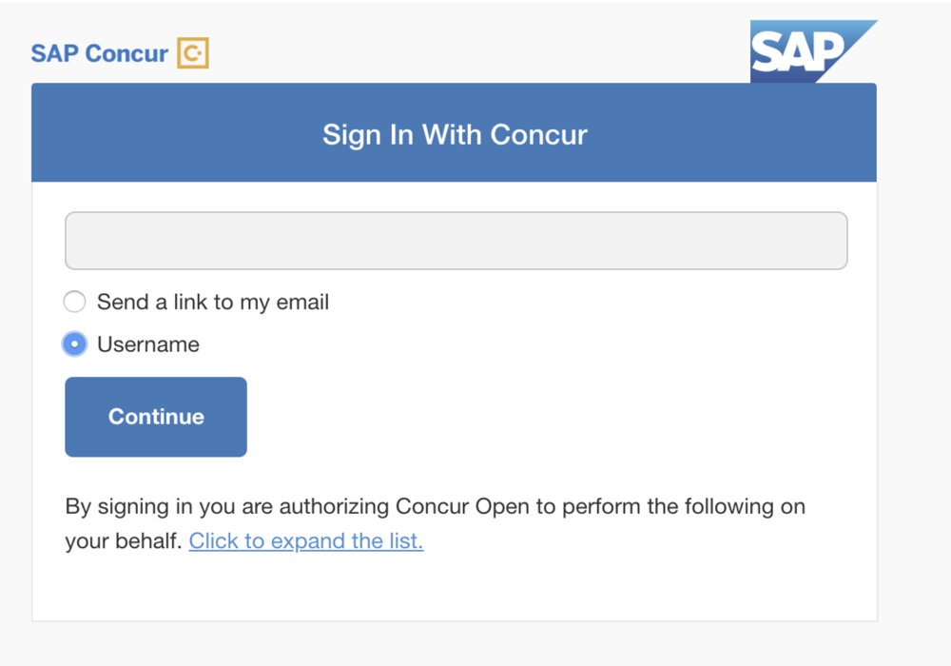
そして、お客様の SAP Concur の実装状況に応じて、以下の操作を行います。
- ユーザー名およびパスワード: ユーザー自身のユーザー名およびパスワードで SAP Concur にサインインする場合:
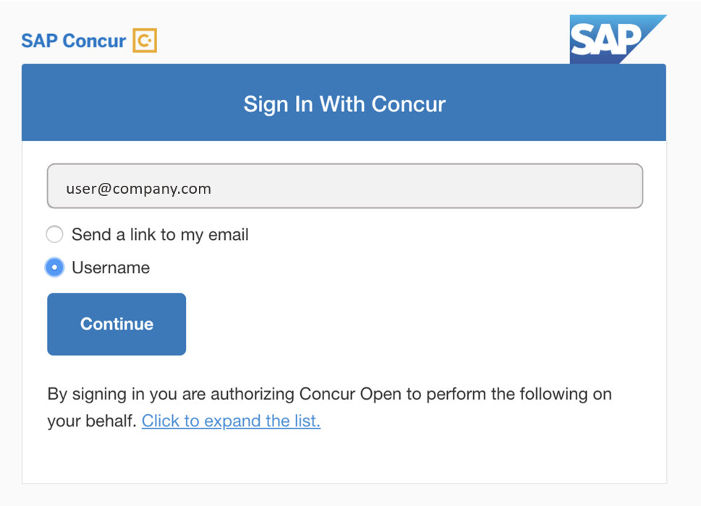
次に、以下のページで [ユーザー名]（必要に応じて）をクリックしてユーザー名を入力し、[続行] をクリックします。以下のページが表示されます。
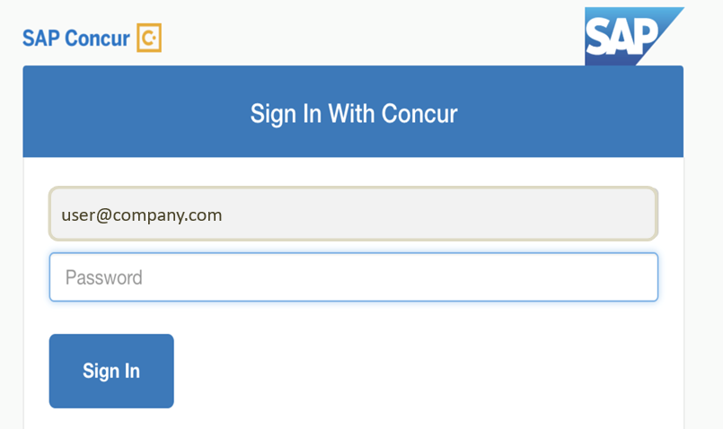
パスワードを入力し、[サインイン] をクリックします。カスタマイズされた表示へ移動します。
- SSO: ユーザーが自身の SAP Concur サインイン資格情報を把握していない場合、たとえば、ユーザーの会社が SAP Concur の各サービスへのアクセスに SSO を使用している場合:
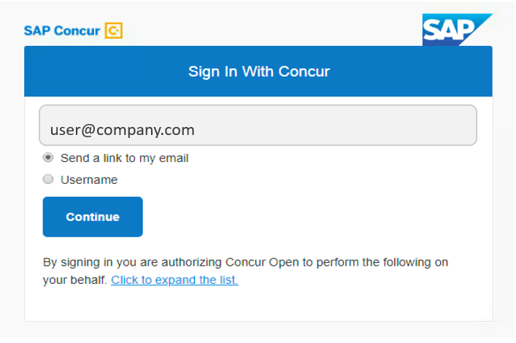
次に、ユーザー自身のメール アドレスを入力し（下記参照）、[メールにリンクを送信] をクリックし、[続行] をクリックします。
- 重要: SAP Concur はユーザーが入力したメール アドレスと SAP Concur のプロファイルのメール アドレスを比較します。（これは、[メール 1] フィールドに限りません。ユーザーのプロファイルの [メール アドレス] セクション内のすべてのメール アドレスを含みます。）メール アドレスが一致しない場合、SAP Concur は 1 時間使用可能なワンタイム サインイン トークン（リンク）を生成します。
このようなメッセージが表示されます。
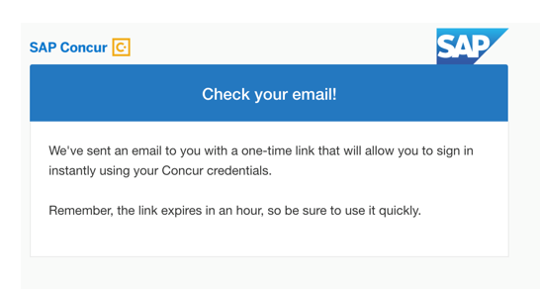
メール アドレスにこれと類似の内容が送信されます。
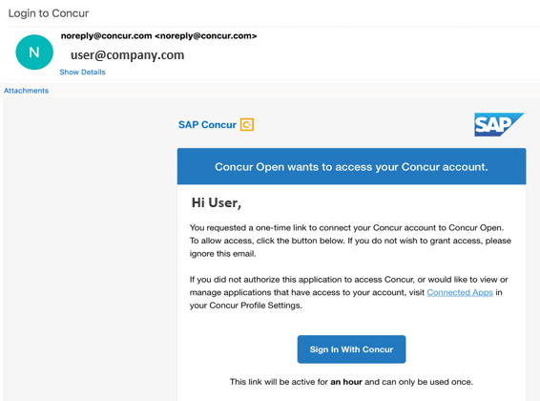
[Concur でサインイン] をクリックします。カスタマイズされた Concur Open が表示されます。
ワンタイム リンクは 1 時間のみアクティブです。ブラウザを閉じたときや、カスタマイズされた表示に戻るときは、ユーザーは追加のワンタイム リンクをリクエストする必要があります。
サインインすると、カスタマイズされた [サービス ステータス ダッシュボード] ページが表示されます。
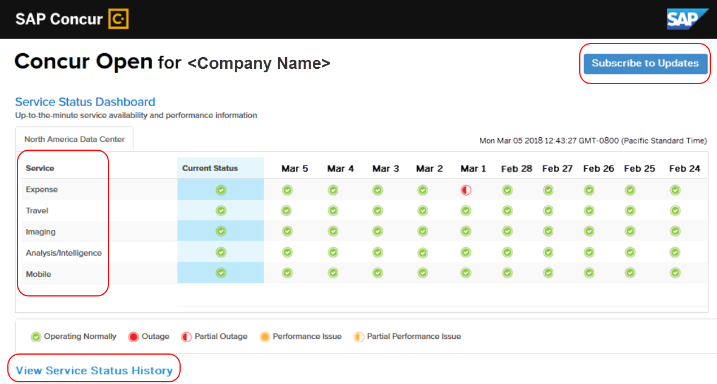
このページでは、以下の操作を行うことができます。
- 表示:
- SAP Concur サービスのステータス: このカスタマイズされたページでは、ユーザーの会社で使用しているもののみが SAP Concur サービスのリストに含まれます。
- 自社に適合するサービス履歴および事故分析: SAP Concur は、特定の会社に適合する事故を見極めるための既存の「ターゲット」ロジックを採用しています。見極めの正確性は完璧ではないため、実際にはお客様の会社に影響しない事故が表示される可能性があります。
- 更新情報の購読

サービス履歴および事故に関する分析を表示する
ページの左下隅にある [サービス ステータス履歴の表示] をクリックすると、[サービス ステータス履歴ダッシュボード] ページが表示されます。過去2 年間の履歴が表示され、それぞれの事故のタイプと関連する開始および終了時間が示されます。
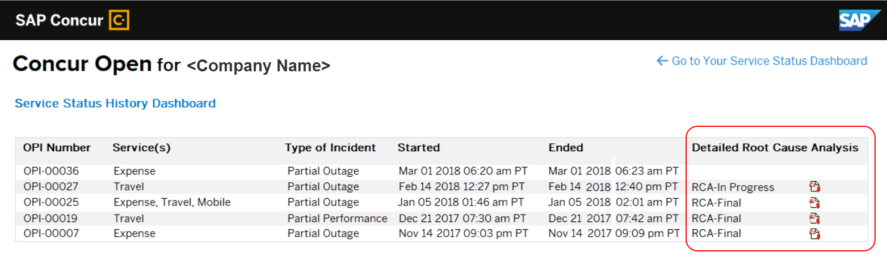
[詳細な根本原因分析] 列の PDF アイコンをクリックすると、それぞれの事故の根本原因情報が表示されます。
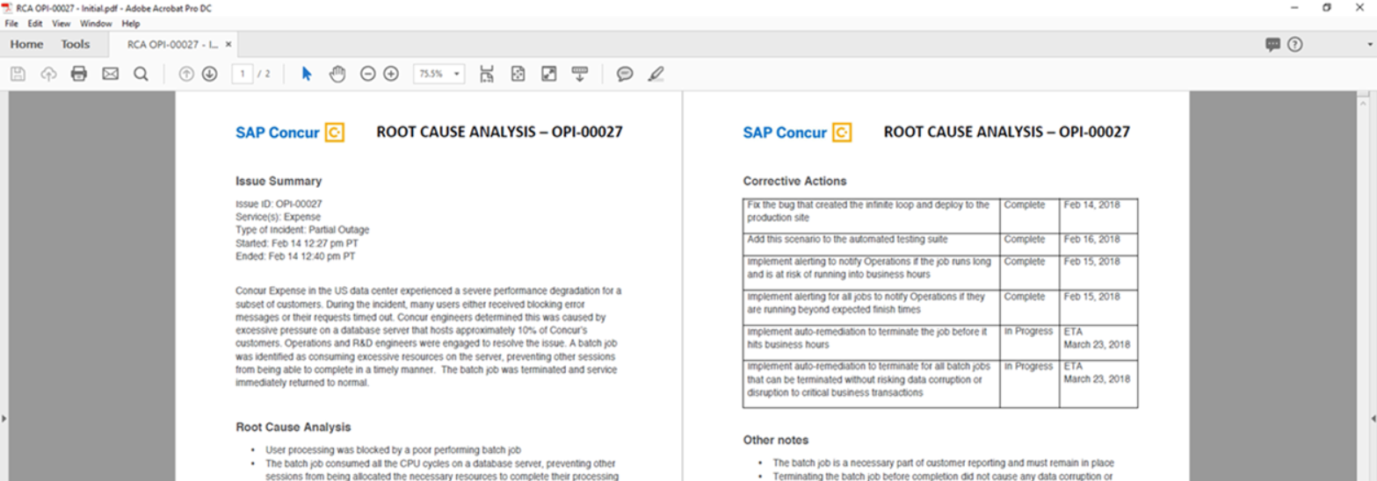
[サービス ステータス ダッシュボードに移動する] をクリックすると、カスタマイズされたメイン ページに戻ります。

更新情報を購読する
[サービス ステータス ダッシュボード] ページで、[更新情報を購読] をクリックすると、メールまたは RSS フィードでの通知を申し込むことができます。
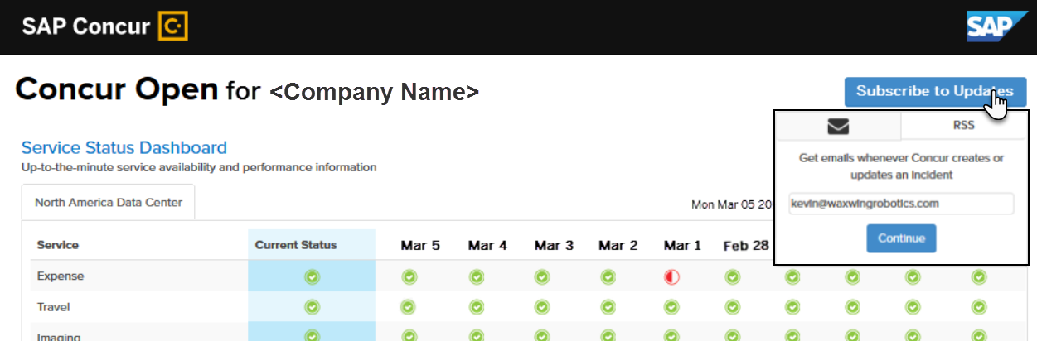
メール通知の購読を申し込むには、（必要に応じて）封筒のアイコンをクリックして、メール アドレスを入力します。メール アドレスは 1 つしか入力できません。これは、Concur プロファイルに関連付けられたメール アドレスでも、個人的なメール アドレスでも、その他いずれかのメール アドレスでもかまいません。
[続行] をクリックします。以下のページが表示されます。
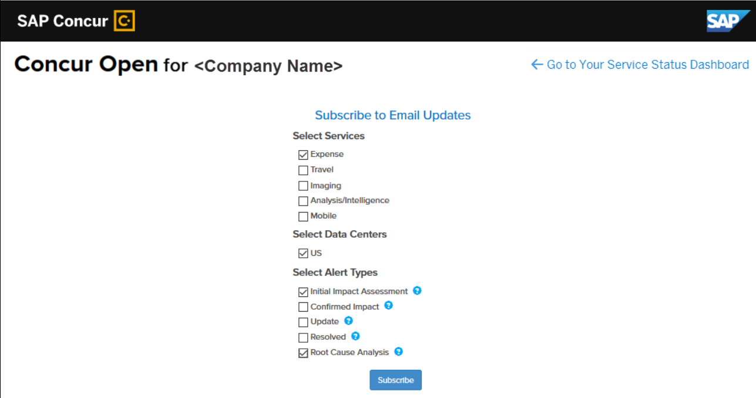
ユーザーの会社に関連するサービスおよびデータ センターのみがページに表示されます。目的のサービスおよびアラート タイプを選択します。[購読] をクリックします。確認メッセージが表示されます。
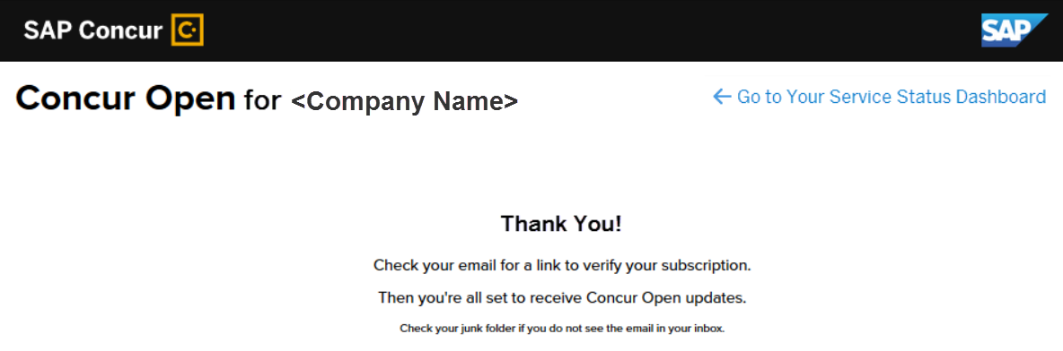

既存の購読情報
新しいカスタマイズされた Concur Open が利用可能になり次第、SAP Concur は既存の申し込みを新しいカスタマイズされた Concur Open に移行するために最大限の努力をします。
次の点にご注意ください。
- 申し込み時にユーザーがビジネス メールを使用し、既存の SAP Concur のお客様と正しくマッチングできた場合、SAP Concur は以下の処理を行います。
- 社内のサービスおよびデータ センターに合わせて、ユーザーの新しい申し込みを設定する
- 変更をユーザーに通知する
この新しい表示が利用可能になった後、購読ページにサインインして選択されているオプションが正確か検証することがベスト プラクティスです。
- 購読の申し込み時にユーザーが個人メールを使用していた場合（つまり、SAP Concur のお客様とマッチングできなかった場合）、ユーザーの購読状況は変更されません（カスタマイズされません）。

設定およびアクティブ化
この改善は自動的に有効になります。その他の設定やアクティブ化は必要ありません。

** 変更予定 ** 2018 年 9 月 1 日にプレーン テキスト FTP のサポートが終了

概要
SAP Concur へデータ転送を送受信する手段として使用していたプレーン テキスト FTP のサポート終了をご報告しました。
- 重要: SAP Concur は、2018 年 9 月 1 日まで終了日を延長することを決定いたしました。それ以降、この機能は完全に終了し、使用できなくなります。 終了日はこれ以上延長されることはありません。
プレーン テキスト FTP はセキュリティ保護されたプロトコルではなく、もともとセキュリティの脆弱性がありました。2018 年 9 月 1 日に、SAP Concur 運用部門はファイル転送の基礎構造に対しセキュリティ アップデートを適用します。お客様のデータを保護し、「SAP Concur Trust Platform」の監査済のセキュリティ要件を満たすために継続的に行っている取り組みの一環として、プレーン テキスト FTP の使用を制限します。
- 詳細情報は、「Plain Text FTP Retirement FAQ」をご参照ください。

お客様への影響
2018 年 9 月 1 日以降、従業員リスト、同席者、およびそのほかのインポート ファイルなどのファイル タイプのアップロード、また、SAE やプレーン テキストFTP を使用するそのほかの抽出ファイルのダウンロードも同様に、SAP Concur の Filemover システムで受け付けなくなります。これは、出張予約、経費精算、および請求書処理、カスタマの会計システムへの統合アクティビティなどの、SAP Concur 製品をご使用のお客様へ重大な影響を及ぼします。2018 年 9 月 1 日を超えるような例外はありません。

設定およびアクティブ化
記載の変更で影響を受ける実際の DNS 名は次のとおりです。
- st.concursolutions.com（北米のデータ センター）
- st-eu.concursolutions.com（EMEA データ センター）
SAP Concur 側: セキュリティ保護されたプロトコルが自動的にサポートされます。追加設定や有効化を行う必要はありません。
お客様は、お使いの FTP ソフトウェアや接続スクリプトを設定して、下記にリストされているようにセキュリティ保護されたプロトコルでの接続を行う必要があります。
- SFTP (SSH-FTP) プロコトルはポート 22（SAP Concur 推奨の手段）が必須
- FTPS (FTP-SSL) はポート 21 および TLS v.1.1、TLS v.1.2 が必須
- HTTPS はポート 443 および TLS v.1.1、TLS v.1.2 が必須
- さらに詳しい情報は、「Client FAQ」および「File Transfer User Guide」をご参照ください。
社内の IT チームと協力してこの変更に対応し、ファイル転送処理が引き続きスムーズに動作することを確認してください。技術的なお問い合わせは、サポート リクエストを発行してください。

お客様へのお知らせ

ブラウザの認証および推奨環境

月次情報 - ブラウザの認証および推奨環境
「SAP Concur リリース ノート - 月次のブラウザ認証」ドキュメントには現在のブラウザ認証と今後の予定がリストされています。ドキュメントはその他の月次リリース ノートとともに公開されます。
出張予約および経費精算の推奨環境ガイドは設定ガイドやユーザー ガイド、その他の技術文書とともに公開されています。
- すべてのリリース ノート、ブラウザ認証、設定ガイド、ユーザー ガイド、その他の技術文書、および推奨環境については、後述の「リリース ノートおよびその他の技術文書」をお読みください。

リリース ノートおよびその他の技術文書

オンライン ヘルプ - 管理者
管理者ロールを持つユーザーは、オンライン ヘルプを使ってリリース ノート、設定ガイド、ユーザー ガイド、管理者向けのサマリー、月次のブラウザ認証、推奨環境、およびその他のリソースにアクセスできます。


Concur サポート ポータル - 指定されたユーザー
指定されたユーザーは Concur サポート ポータルを経由して、リリース ノート、設定ガイド、ユーザー ガイド、管理者向けのサマリー、月次のブラウザ認証、推奨環境、およびその他のリソースにアクセスすることができます。
適切な Concur サポート ポータルへのアクセス権があれば、[ヘルプ] メニューに [サポートへのお問合せ] オプションが表示されます。[ヘルプ] > [サポートへのお問い合わせ] をクリックします。[サポート] ページで、[リソース] > [リリース / 技術情報] をクリックしてください。


ケース

ステータスを確認する手順
各サービス リリースでは、ケースが解決している場合があります。
提出したケースのステータスを確認するには
- https://concursolutions.com/portal.asp にログオンします。
- [ヘルプ] > [サポートへのお問い合わせ] をクリックします。

[Concur サポート] ページが表示されます。

[ヘルプ] メニュー下に [サポートへのお問合せ] オプションがない場合は、お客様の会社内でサポートを行うよう設定されています。社内のサポート デスクにお問い合わせください。
- ケース ID を入力します。
- [検索] をクリックします。検索結果は、ご自身の会社のケースに限定されています。

解決したケース

ケース ID | 説明
CRMC-114887、CRMC-117132、CRMC-117133、CRNC-117136、CRMC-119261 | 一部の申請の代理や出張手配者に対し、承認済の申請の [予約] リンクおよび [出張予約で予約] ボタンが表示されない
CRMC-115876、CRMC-116041 | 複数セグメントが最初に選択されている場合、セグメントを複数セグメントから往復に変更できない
CRMC-115429、CRMC-116404 | 空港リストに以下の空港を追加:  - Abdelhafid Boussouf Bou Chekif Airport (TID)  - Atung Bungsu Airport (PXA)  - キシナウ国際空港 (KIV)  - マイルズ空港 (WLE)  - Saudarkrokur Airport (SAK)
CRMC-117036 | ケンブリッジベイ空港 (YCB) が誤ったテリトリーに割り当てられている
CRMC-118852 | Chrome および Firefox で [Excel に出力] が動作していない

© 2018 SAP SE or an SAP affiliate company. All rights reserved.
本書のいかなる部分も、SAP SE または SAP の関連会社の明示的な許可なくして、いかなる形式でも、いかなる目的にも複製または伝送することはできません。
本書に記載される SAP およびその他の SAP 製品やサービス、並びにそれらの個々のロゴは、ドイツおよびその他の国における SAP SE（または SAP の関連会社）の商標または登録商標です。商標に関する詳細や通知については、http://global12.sap.com/corporate-en/legal/copyright/index.epx をご覧ください。
SAP SE およびその流通業者によって販売される一部のソフトウェア製品には、ほかのソフトウェア業者の専有ソフトウェア コンポーネントが含まれています。
製品仕様は、国ごとに変わる場合があります。
これらの文書は、いかなる種類の表明または保証はなく、情報提供のみを目的として、SAP SE または SAP の関連会社によって提供され、SAP SE またはその関連会社はこれら文書に関する誤記や脱落に対する責任を負うものではありません。SAP SE または SAP の関連会社の製品およびサービスに対する唯一の保証は、当該製品およびサービスに伴う明示的保証がある場合に、これに規定されたものに限られます。本書のいかなる記述も、追加の保証となるものではありません。
特に、SAP SE またはその関連会社は、このドキュメントまたは関連の提示物に記載される業務を遂行する、またはそこに記述される機能を開発もしくはリリースする義務を負いません。このドキュメント、または関連の提示物、および SAP SE またはその関連会社の戦略並びに将来の開発物、製品、および / またはプラットフォームの方向性並びに機能はすべて、変更となる可能性があり、SAP SE またはその関連会社により随時、理由の如何を問わずに予告なしで変更される場合があります。このドキュメントに記載する情報は、何らかの具体物、コード、または機能を提供するという確約、約束、または法的義務には当たりません。将来の見通しに関する記述はすべて、さまざまなリスクや不確定要素を伴うものであり、実際の結果は、予測とは大きく異なるものとなる可能性があります。読者は、これらの将来の見通しに関する記述に過剰に依存しないよう注意が求められ、購入の決定を行う際にはこれらに依拠するべきではありません。

